JUILLET 2010
REcueillement
et REFLEXIONS
d’un ORANIEN à propos de nos CIMETIERES
En voici quelques extraits :
AIN EL ARBA « Le mur d’enceinte écroulé en plusieurs endroits ouvre le passage aux jeunes qui viennent fumer ou boire. Les plaques épitaphes et celles mentionnant le nom de la famille concessionnaire ont été enlevées. Par contre aucun caveau ne semble avoir été profané. Fait curieux, il semble que récemment les croix et les éléments décoratifs de certains caveaux aient été peints avec un soin relatif à la peinture ocre rouge. Comme partout, les tombes qui ne sont pas protégées par des constructions sont proches de la disparition définitive… »
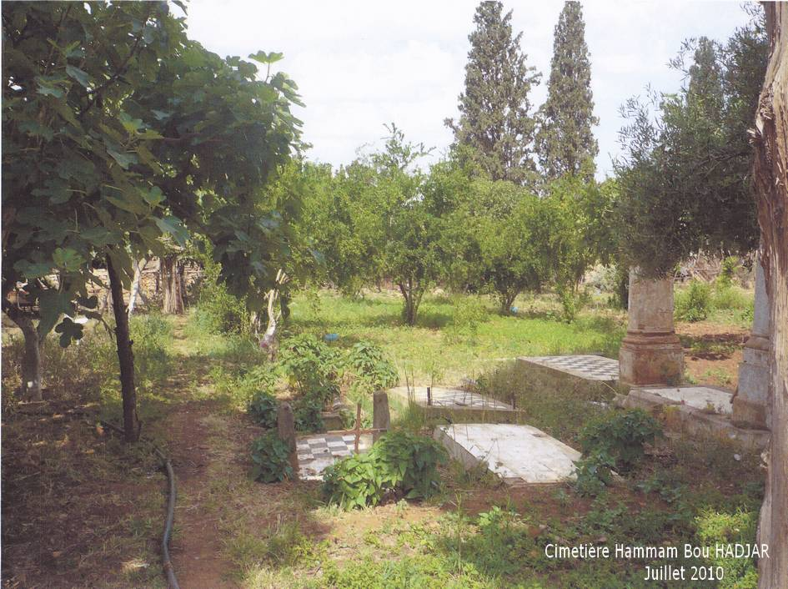
HAMMAM Bou HADJAR « Apparemment de nombreux caveaux ont été sécurisés par bétonnage des dalles d’accès après la visite de membres de familles concernées. Pour les autres le temps, les déprédations ont fait leur œuvre. Le « gardien » n’y semble pas étranger. Il est davantage gardien de ce qu’il considère comme son territoire. Il a multiplié les constructions et semble vivre là avec une vraie tribu. Il a annexé une très vaste portion du champ funéraire et fait de la culture extensive au-dessus des corps des défunts, le tout arrosé par un système à partir du puits qui approvisionne en eau le cimetière…Les tombes qui ne sont pas protégées par des constructions funéraires se dégradent de plus en plus et tendent à disparaître. Il serait utile de sécuriser celles qui peuvent être sauvées et de collecter les restes des autres dans un reliquaire… »
SIDI BEL ABBES « Deux gardiens assurent la sécurité et habitent sur place avec leurs familles…L’allée centrale est à peu près dégagée mais le fond du cimetière est envahi par une végétation luxuriante, notamment des roseaux qui atteignent plus de 2 mètres et des figuiers qui phagocytent les tombes du haut de leurs 4 mètres. Le mur d’enceinte est percé d’ouvertures qui permettent l’intrusion d’éléments indésirables et le périmètre extérieur et intérieur sert de décharge aux habitants du voisinage. Les gardiens demandent qu’on procède à un nettoyage des lieux et demandent, pour eux-mêmes, des produits de désherbage et des outils. Deux fuites d’eau entretiennent des infiltrations. Le Secrétaire Général de la wilaya lors d’une visite privée s’en est préoccupé et semble attentif à ces problèmes… » Juillet 2010
❖
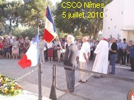
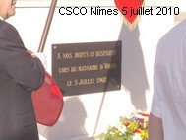
Comme chaque année le CSCO a déposé à Santa Cruz de Nîmes une gerbe au pied de la stèle rappelant le souvenir de nos martyrs. De nombreuses autres communes se sont également recueillies ce jour-là pour honorer ce douloureux épisode, assurant par la même leur détermination à faire valoir la reconnaissance nationale de « victimes de la guerre ».
5

COMMEMORATION
du Massacre d’ORAN
5 juillet 1962

